ČASOHIT 17
Kto veľa číta, veľa vie

ZŠ Dlhé Stráže, marec 2023

O knihách

Knihy sú skvelé. Nielenže nám otvárajú bránu k múdrosti a rozširujú naše obzory, robia nás aj lepšími ľuďmi, parádne si pri nich oddýchneme a zlepšujú kvalitu nášho života. Škoda, že tak málo ľudí ich berie pravidelne do ruky.

ČASOHIT
Ročník : 16
Číslo: 17 / 2023
Náklad : 20 ks
Vydáva ZŠ Dlhé Stráže

Z vlastnej tvorby našich žiakov
Jar
Kalendár ukazuje MAREC, priložil som naňho palec.
Vtáčiky na jar prilietajú, peknú melódiu štebotajú.
Ročné obdobie je jar, dáva nám veľký dar.
Adam Slanina, 4. roč.

Rýmovačky
Pod brehom sú snežienky, siahajú mi po členky.
Na lúkach je kopa snehu, šmýka sa nám z nášho brehu.
Mačka loví myš, má aj novú skrýš.
Kačka na ňu pozerá ako žaba z jazera
Ondrej Bendžala, 4. roč.

Prišla k nám jar
Prišla k nám jar, na tú sme sa tešili.
Zelená sa tráva, poletujú včely.
Na dvore behajú kuriatka a mačiatka, krochkajú prasiatka.
Dni sa nám predlžujú, zábavu nám dovoľujú.
Ak sa učiť nestíhame, potom päťky dostávame.
Martin Bača, 1. roč.
Zážitky z rodinného výletu
V nedeľu, cestou z výletu v Krakove, sme sa zastavili v Zakopanom a tam sme si pozreli dinosaury. Na dvoch z nich sme si mohli aj zajazdiť. Videli sme dinosaury a mamuty v životnej veľkosti, pochádzajúce z rôznych kútov sveta : Mongolska, Kanady, USA, Európy, Tanzánie, Argentíny...., podľa toho, kde sa našli ich pozostatky. Prekvapením bol obrovský tur, ktorý je priamym predchodcom býka. Bolo tam super.
Katarína Bendžalová, 1. roč.

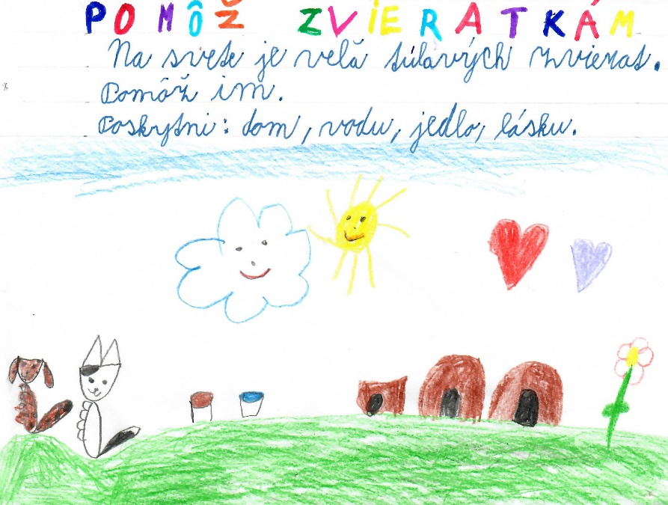
Sára Šarišská, 2. roč.

